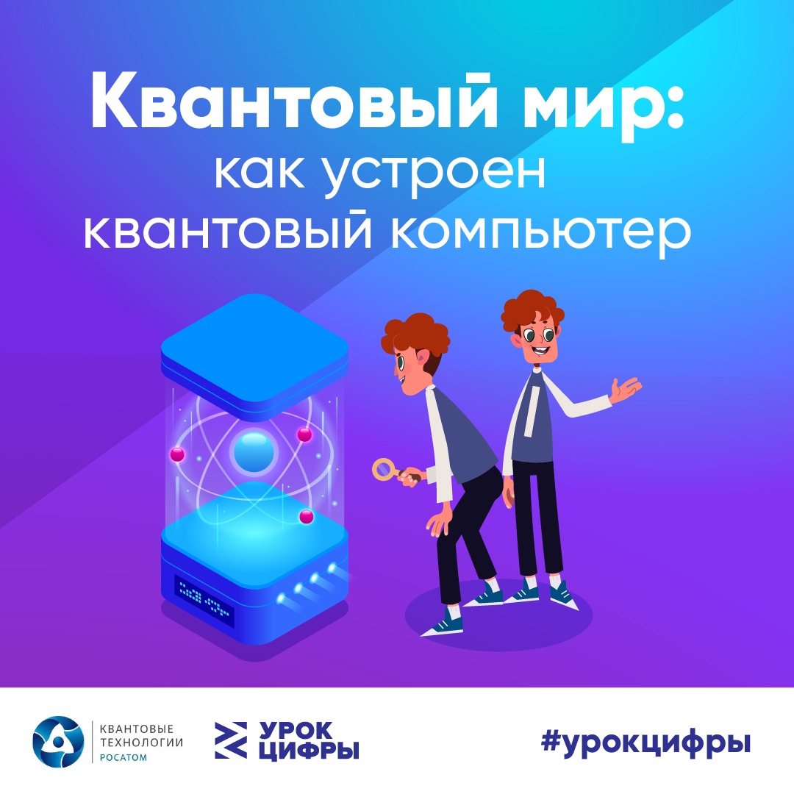

Владимирских школьников ждет квантовый мир на Уроке цифры

С 10 марта по 10 апреля Госкорпорация «Росатом» примет участие во всероссийском образовательном проекте «Урок цифры» и проведет для школьников и учителей обучающее занятие по теме «Квантовый мир: как устроен квантовый компьютер».
Новый урок подготовлен в рамках реализации национальной программы «Цифровая экономика Российской Федерации», а также дорожной карты по квантовым вычислениям при поддержке Российского квантового центра, Национальной квантовой лаборатории и Газпромбанка. В его основе – познавательный материал, посвященный квантовому компьютеру: особенностям, отличиям от привычных ПК, функционалу и изменениям, которые произойдут в мире с его появлением. Организаторы мероприятия – АНО «Цифровая экономика», Минцифры России, Минпросвещения России, а также высокотехнологичные компании-лидеры цифровой трансформации.
«Урок цифры» пользуется большой популярностью среди юных владимирцев. В каждом Уроке принимают участие более 10 тысяч школьников со всей области. Занятия помогают детям сориентироваться в мире профессий, связанных с цифровыми технологиями и программированием. Удобство в том, что получить сертификат о прохождении урока можно даже дома с родителями или самостоятельно», – отметил директор Департамента цифрового развития области Сергей Орлов.
«Урок цифры» будет состоять из теоретической части и блока с упражнениями (игрового тренажера). Десятиминутный фильм о принципах квантовой физики, устройстве нашего мира и практическом применении квантового компьютера поможет школьникам лучше понять растущий интерес к новому типу вычислительных устройств. В то же время игровые задания по обучению алгоритма и квантовому программированию позволят популяризировать науку среди учащихся 17 и 8-11 классов. Приступить к уроку можно на сайте в любое время.
Открытый региональный урок состоится 16 марта в 11.00. В этот раз площадкой будет выступать новая школа в городе Камешково. В уроке примут участие Юлия Горячкина - заместитель директора АНО «Цифровая экономика» по направлению «Кадры для цифровой экономики, Михаил Насибулин - заместитель генерального директора структурного подразделения «Квант» по реализации дорожной карты по квантовым вычислениям и Дмитрий Чермошенцев - научный сотрудник группы «Квантовая оптика» Российского квантового центра, один из соразработчиков цифрового урока. Вести цифровой урок будут временно исполняющий обязанности первого заместителя Губернатора области Дмитрий Лызлов и руководители региональных департаментов цифрового развития и образования.
«Формирование кадрового резерва для квантовой индустрии – одна из ключевых задач, над которой мы работаем. Важно, чтобы школьники уже с начальных классов понимали, как в действительности устроен мир, и что квантовые эффекты – не что-то чужеродное. Чем раньше ребята научатся жить с этим осознанием, тем быстрее у них появятся идеи, как их правильно использовать. Росатом с нуля создает новую отрасль, поэтому участие в таких образовательных проектах, как «Урок цифры» – значимая часть стратегии по поиску талантливых детей и популяризации науки», – отметил Руслан Юнусов, руководитель проектного офиса по квантовым технологиям Госкорпорации «Росатом».
«Благодаря новому партнеру «Урок цифры», госкорпорации «Росатом», у нас появилась возможность расширить тематику проекта, обогатив ее такой интересной и актуальной темой. Квантовые компьютеры обещают прорыв не только в информационных технологиях, но и в целом ряде смежных областей – физике, химии, биологии, медицине, транспорте и др. Работу с ними уже ведут мировые гиганты отрасли. И чтобы завтра российские компании могли соответствовать высокому уровню требований отрасли, важно, чтобы сегодня мы смогли заинтересовать и увлечь будущих разработчиков”, – комментирует заместитель директора АНО «Цифровая экономика» по направлению «Кадры для цифровой экономики» Юлия
Горячкина

Справка:

«Урок цифры» – это всероссийский образовательный проект, позволяющий учащимся получить знания от ведущих технологических компаний и развить навыки и компетенции цифровой экономики. Проект реализуется в рамках федерального проекта «Кадры для цифровой экономики».
Партнерами «Урока цифры» в 2021/22 учебном году выступают «Лаборатория
Касперского», благотворительный фонд Сбербанка «Вклад в будущее», компании Яндекс, «1С», VK, Госкорпорация «Росатом». Технологические партнеры – международная школа программирования «Алгоритмика».
В прошлом учебном году «Урок цифры» охватил более 72 тысяч владимирских школьников. Больше всего сертификатов о прохождении получили дети из г. Владимира, г. Гусь-Хрустального и г. Коврова. Проект за 3,5 года охватил все 85 регионов России, а в 2019/2020 учебном году расширил свою географию – при поддержке Россотрудничества учащиеся русскоязычных школ из 100+ стран прошли тренажеры от ведущих российских компаний цифровой экономики.

Госкорпорация «Росатом» – глобальный технологический многопрофильный холдинг, объединяющий активы в энергетике, машиностроении, строительстве. Включает в себя более 300 предприятий и организаций, в которых работает 275 тыс. чел. С 2018 г. реализует единую цифровую стратегию (ЕЦС), предполагающую многоплановую работу по ряду направлений. В направлении «Участие в цифровизации России» является центром компетенций федерального проекта
«Цифровые технологии» нацпрограммы «Цифровая экономика Российской Федерации»; ответственным за создание в России к 2024 г. квантового компьютера; совместно с Госкорпорацией «Ростех» выступает соисполнителем дорожной карты по развитию высокотехнологичной области «Новые производственные технологии». В направлении «Цифровые продукты» разрабатывает и выводит на рынок цифровые продукты для промышленных предприятий: 15 цифровых продуктов выпущено на рынок в 2018-2021 гг.; 6 запланированы к выводу на рынок в 2022 г. В направлении «Внутренняя цифровизация» обеспечивает цифровизацию процессов сооружения АЭС, цифровое импортозамещение и создание Единой цифровой платформы атомной отрасли. Также в рамках ЕЦС Росатом ведет работу по развитию сквозных цифровых технологий, в числе которых технологии работы с данными, интернет вещей, производственные технологии, виртуальная и дополненная реальность, нейротехнологии и искусственный интеллект, технологии беспроводной связи, робототехника и сенсорика и др.

